参照マスタ
生産者積立金等請求書兼返還通知書(徴収)
使用者マスタ
生産者積立金等請求書
GJ2040
処理対象期・
年度マスタ
コードマスタ
積立金計算履歴
契約者
マスタ
協会マスタ
金融機関マス
タ
金融機関支店
マスタ
積立金
コントロール
マスタ
兼返還通知書 発行
事務委託先
マスタ
積立金明細
前期積立金返還

№ | ファイル名称 | テーブル名称
1 | 使用者マスタ | TM_USER | I | DB
2 | コードマスタ | TM_CODE | I | DB
3 | 契約者マスタ | TM_KEIYAKU | I | DB
4 | 日本養鶏協会マスタ | TM_KYOKAI | I | DB
5 | 金融機関マスタ | TM_BANK | I | DB
6 | 金融機関支店マスタ | TM_SITEN | I | DB
7 | 事務委託先マスタ | TM_JIMUITAKU | I | DB
8 | 積立金ＤＢ | TT_TUMITATE | I/O | DB
9 | 積立金明細ＤＢ | TT_TUMITATE_MEISAI | I | DB
10 | 前期積立金返還ＤＢ | TT_ZENKI_TUMITATE_HENKAN | I | DB
11 | 処理対象期・年度マスタ | TM_SYORI_KI | I | DB
12 | コントロールマスタ | TM_CONTROL | I | DB
13 | 積立金計算履歴ＤＢ | TT_TUMITATE_KEISAN | I | DB

処理概要
必須抽出条件と任意抽出条件を入力し、プレビューをクリックすることで抽出条件に合致する積立金ＤＢ（契約者マスタ結合）から生産者積立金等請求書兼返還通知書(徴収)をプレビュー表示・出力する。

1）初期処理で積立金計算履歴ＤＢから契約変更区分が0で処理日が最大（最新）のレコードの請求（返還）回数、請求年月日、納付期限を初期表示する。
2）期、請求（返還）回数が変更されたタイミングで積立金計算履歴ＤＢを参照し請求年月日、納付期限を表示する。納付期限は表示後変更可能とする。
3）以下の条件で積立金ＤＢ（契約者マスタ結合）を検索する。

初回発行 or 修正発行 or 仮発行(R02年度)
１．画面で指定された期、請求（返還）回数
２．積立金区分が1：通常積立金
３．契約変更区分が0：新規
４．初回発行または仮発行のときデータフラグが1：有効
５．請求返還区分が2：請求兼返還(徴収)
６．処理状況が1：請求(返還)中
７．その他、画面で指定された条件
８．初回発行または仮発行のとき処理状況=1、請求書発行日＝NULL、修正発行のとき処理状況＝1、請求書発行日≠NULL

再発行
１．画面で指定された期、請求（返還）回数
２．積立金区分が1：通常積立金
３．契約変更区分が0：新規
４．請求返還区分が2：請求兼返還(徴収)
５．その他、画面で指定された条件
６．請求書発行日≠NULL

4)プレビュー後、積立金ＤＢを更新する。
5)納付金額が0円となる場合は、請求書を発行せず積立金DBのみ更新を行う。（H30年請求金額0円対応）
6)返還額を表示しないチェックボックスを追加【R03年度】
7)登録番号、内消費税の追加に伴い生産者積立金等請求書兼返還通知書のレイアウト変更。（R5年度インボイス対応）

項目名 | IO | 桁数 | 初期値 | 処理
出力区分  (必須) | I/O |  | 仮発行 | 仮発行、初回発行、再発行、修正発行から選択する。（R02年度）
対象期  (必須) | I/O | 2 | 処理対象期・年度マスタ. 期 | 対象期を指定する。  数字のみ入力できるようにする。
請求(返還)回数  (必須) | I/O | 3 | 積立金計算履歴. 請求(返還)回数 | ＜検索条件＞  ・積立金計算履歴.期＝画面.対象期  ・積立金計算履歴.処理日 ＭＡＸ  ・積立金計算履歴.契約変更区分＝0  請求(返還)回数を表示、入力する。  数字のみ入力できるようにする。
請求年月日 | O | 6 | 積立金計算履歴. 請求日 | ＜検索条件＞  ・積立金計算履歴.期＝画面.対象期  ・積立金計算履歴.請求(返還)回数＝画面.請求(返還)回数  ・積立金計算履歴. 契約変更区分＝0  請求年月日を表示する(和暦変換)。
納付期限  (必須)  ※出力区分が再発行または仮発行のときは入力不可（R02年度） | I | 6 | 積立金計算履歴. 納付期限 | ＜検索条件＞  ・積立金計算履歴.期＝画面.対象期  ・積立金計算履歴.請求(返還)回数＝画面.請求(返還)回数  ・積立金計算履歴. 契約変更区分＝0  納付期限を表示する(和暦変換)。  表示後、入力もできるようにする。  年月日のみ入力できるようにする。  カレンダーコントロールにより入力可能。
発行日  (必須)  ※出力区分が再発行または仮発行のときは入力不可（R02年度事業改定） | I | 6 | システム日付(和暦変換)  出力区分が再発行のときはNULL | 発行日を入力する。  年月日のみ入力できるようにする。  カレンダーコントロールにより入力可能。
発信番号・文字 | O | 4 | 協会マスタ.発行番号・漢字
発信番号・年  (必須)  ※出力区分が再発行または仮発行のときは入力不可（R02年度事業改定） | I | 2 | NULL | 発信番号・年を入力する。  数字のみ入力できるようにする。
発信番号・連番  (必須)  ※出力区分が再発行または仮発行のときは入力不可（R02年度事業改定） | I | 4 | NULL | 発信番号・連番を入力する。  数字のみ入力できるようにする。
事務委託先FROM | I/O | 3 | NULL | 入力された事務委託先番号を元に、事務委託先マスタから事務委託先名(正式)を事務委託先名FROMにセットする。
事務委託先名FROM | I/O | 50 | NULL | コンボボックスの内容は、期で抽出した事務委託先マスタのレコードの事務委託先名とする。なお、一番上の項目にはNULL値を追加する。  事務委託先名が選択されたら、それに対応する事務委託先番号を事務委託先FROMにセットする。
事務委託先TO | I/O | 3 | NULL | 入力された事務委託先番号を元に、事務委託先マスタから事務委託先名(正式)を事務委託先名TOにセットする。
事務委託先名TO | I/O | 50 | NULL | コンボボックスの内容は、期で抽出した事務委託先マスタのレコードの事務委託先名とする。なお、一番上の項目にはNULL値を追加する。  事務委託先名が選択されたら、それに対応する事務委託先番号を事務委託先TOにセットする。
契約者番号FROM | I/O | 5 | NULL | 入力された契約者番号を元に、契約者マスタから契約者名を契約者名FROMにセットする。
契約者名FROM | I/O | 50 | NULL | コンボボックスの内容は、期で抽出した契約者マスタのレコードの契約者名とする。なお、一番上の項目にはNULL値を追加する。  契約者名が選択されたら、それに対応する契約者番号を契約者番号FROMにセットする。
契約者番号TO | I/O | 5 | NULL | 入力された契約者番号を元に、契約者マスタから契約者名を契約者名TOにセットする。
契約者名TO | I/O | 50 | NULL | コンボボックスの内容は、期で抽出した契約者マスタのレコードの契約者名とする。なお、一番上の項目にはNULL値を追加する。  契約者名が選択されたら、それに対応する契約者番号を契約者番号TOにセットする。
返還額を表示しない【R03年度】 | I/O |  | チェックあり | チェックありの場合、家畜防疫互助金積立金等請求通知書（新規）をプレビューする
- 初期処理
・処理対象期年度マスタから期、積立金計算履歴から請求(返還)回数、請求年月日、納付期限を取得し画面に表示する。
- 入力チェック
・期、請求(返還)回数について、積立金計算履歴に該当データがない場合、エラーとする。
エラーメッセージ：「指定された請求（返還）処理がありません。」
・期、請求(返還)回数について、積立金計算履歴の該当データで契約変更区分が0（新規）以外の場合は場合、エラーとする。
エラーメッセージ：「計算処理で作成された請求（返還）処理ではありません。」
・請求対象人数≠０で納付金額＝０の場合、情報メッセージ「請求金額が０円のため、請求書は出力されません。更新処理のみ実行します。」を表示し、請求書は出力しない。但し、プレビュー時の積立金DBの更新は実行する。（H30年度請求金額0円対応）

- プレビュー
指定された条件により、生産者積立金等請求書兼返還通知書（徴収）をプレビューする。
返還額を表示しないチェックがチェックありの場合、家畜防疫互助金積立金等請求通知書（新規）
をプレビューする【R03年度】
  - 【必須】項目が入力されていない場合、警告メッセージ「ＸＸＸＸＸ は必須入力項目です。」を表示する。（ＸＸＸＸＸは項目名をセットする。）
  - 請求対象人数、納付金額をメッセージ表示し、「はい」ボタンが押されたらプレビューとテーブル更新を行う。「いいえ」ボタンが押されたら画面入力を続ける。
・請求対象人数は帳票仕様の抽出条件での積立金DBの件数。
・納付金額は帳票仕様の抽出条件での積立金DB. 【差額】請求(返還)金額計の合計。
（確認メッセージ）
請求対象人数：99,999 人
納付金額：9,999,999,999 円
生産者積立金等請求書兼返還通知書（徴収）を発行してもよろしいですか。

  - 出力フォーマットは、帳票サンプルを参照のこと。その他の条件は帳票仕様書（次頁以降）を参照のこと。
  - プレビュー終了後、積立金DBを更新する。（仮発行を除く）（R02年度事業改定）
出力区分が初回発行のときは納付期限（振込予定日）、請求書発行日、請求書発行番号。
出力区分が修正発行のときは納付期限（振込予定日）、請求書発行日、請求書発行番号、請求書再発行日。
出力区分が再発行のときは請求書再発行日。
・更新対象
出力対象となった契約者。
- キャンセル
画面項目の内容を初期状態に戻す。
- 終了処理
特になし
- 戻る
前画面に戻る。

■積立金ＤＢ（TT_TUMITATE）
積立金ＤＢのレコードを更新する。
№ | 項目名 | データ名 | 値
1 | KI | 期
2 | SEIKYU_KAISU | 請求（返還）回数
3 | KEIYAKUSYA_CD | 契約者番号
4 | TUMITATE_KBN | 積立金区分
5 | DATA_FLG | データフラグ
6 | KEIYAKU_DATE_FROM | 契約年月日From
7 | KEIYAKU_DATE_TO | 契約年月日To
8 | KEIYAKU_KBN | 契約区分
9 | KEIYAKU_HENKO_KBN | 契約変更区分
10 | SEIKYU_KIN | 請求(返還)金額計
11 | TUMITATE_KIN | 積立金
12 | TESURYO | 手数料
13 | TESURYO_SYOHIZEI_RITU  （R5年度インボイス対応） | 手数料消費税率
14 | TESURYO_SYOHIZEI  （R5年度インボイス対応） | 手数料消費税額
15 | SAGAKU_SEIKYU_KIN | 【差額】請求(返還)金額計
16 | SAGAKU_TUMITATE_KIN | 【差額】積立金（返還金）
17 | SAGAKU_TESURYO | 【差額】手数料
18 | SAGAKU_TESURYO_SYOHIZEI  （R5年度インボイス対応） | 【差額】手数料消費税額
19 | SAGAKU_MIHENKAN_TESURYO  【30年度対応】 | 【差額】未返還手数料
20 | TESURYO_RITU | 手数料率
21 | SEIKYU_DATE | 請求（返還）日
22 | NOFUKIGEN_DATE | 納付期限（振込予定日） | 初回発行、修正発行のときのみ  画面.納付期限(西暦変換)
23 | SEIKYU_HENKAN_KBN | 請求返還区分
24 | SYORI_JOKYO_KBN | 処理状況
25 | SEIKYU_HAKKO_DATE | 請求書発行日 | 初回発行、修正発行のときのみ  画面.発行日(西暦変換)
26 | SEIKYU_HAKKO_NO_NEN | 請求書発行番号(年) | 初回発行、修正発行のときのみ  画面.発信番号・年
27 | SEIKYU_HAKKO_NO_RENBAN | 請求書発行番号(連番) | 初回発行、修正発行のときのみ  画面.発信番号・連番
28 | SEIKYU_SAIHAKKO_DATE | 請求書再発行日 | 再発行、修正発行のときのみ  システム日付
29 | TOKUSOKU_HAKKO_DATE | 督促状発行日
30 | TOKUSOKU_HAKKO_NO_NEN | 督促状発行番号(年)
31 | TOKUSOKU_HAKKO_NO_RENBAN | 督促状発行番号(連番)
32 | TOKUSOKU_SAIHAKKO_DATE | 督促状再発行日
33 | TOKUSOKU_KIGEN_DATE | 督促納付期限
34 | NYUKIN_DATE | 入金（返還）日
35 | NYUKIN_NYURYOKU_DATE | 入金(返還)入力日
36 | NYUKIN_KBN | 積立金入金区分
37 | NYUKIN_GAKU | 入金（返還）額計
38 | NYUKIN_TUMITATE | 積立金入金額
39 | NYUKIN_TESU | 手数料入金額
40 | BIKO | 備考
41 | SAKI_SEIKYU_KAISU | 先請求回数
42 | FURIKOMI_MEISAI_YOTEI_DATE | 振込明細表振込予定日
43 | REG_DATE | データ登録日
44 | REG_ID | データ登録ＩＤ
45 | UP_DATE | データ更新日 | システム日付＋時間
46 | UP_ID | データ更新ＩＤ | ログインユーザID
47 | COM_NAME | コンピュータ名 | 使用コンピュータ名
※空欄は変更無し

帳票仕様
生産者積立金請求書兼返還通知書（徴収）
契約者番号
期
請求（返還）回数
契約者番号
金融機関コード
金融機関コード
金融機関支店コード
積立金ＤＢ
契約者マスタ
協会マスタ
金融機関支店
マスタ
金融機関マス
タ
積立金明細
ＤＢ
期
期
契約者番号
前期積立金
返還ＤＢ
事務委託先
マスタ
事務委託先番号
期

№ | ファイル名称 | テーブル名称
1 | 契約者マスタ | TM_KEIYAKU | I | DB
2 | 日本養鶏協会マスタ | TM_KYOKAI | I | DB
3 | 金融機関マスタ | TM_BANK | I | DB
4 | 金融機関支店マスタ | TM_SITEN | I | DB
5 | 事務委託先マスタ | TM_JIMUITAKU | I | DB
6 | コードマスタ | TM_CODE | I | DB
7 | 積立金ＤＢ | TT_TUMITATE | I | DB
8 | 積立金明細ＤＢ | TT_TUMITATE_MEISAI | I | DB
9 | 前期積立金返還ＤＢ | TT_ZENKI_TUMITATE_HENKAN | I | DB
- 出力順
事務委託先番号（昇順）
契約者番号（昇順）

- 抽出条件
●積立金ＤＢ
期 ＝ 画面．対象期
請求（返還）回数 ＝ 画面.請求（返還）回数
積立金区分 ＝ １(通常積立金)
契約変更区分 ＝ 0(新規)
請求返還区分 ＝ 2(請求兼返還（徴収）)
【差額】請求(返還)金額計＜＞０ （H30年請求金額0円対応）

画面.出力区分が初回発行または仮発行のとき（R02年度）
請求書発行日 ＝ Null
処理状況 ＝ １(請求（返還）中)
データフラグ ＝ １(有効)
画面.出力区分が再発行のとき
請求書発行日 ＜＞ Null
画面.出力区分が修正発行のとき
請求書発行日 ＜＞ Null
処理状況 ＝ １(請求（返還）中)

●契約者マスタ
以下は条件入力された場合のみ
画面.事務委託先FROM ≦ 事務委託先番号 ≦ 画面.事務委託先TO
画面.契約者番号FROM ≦ 契約者番号 ≦ 画面.契約者番号TO

帳票項目説明
項目名 | 値 | 備考
ページヘッダ
グループヘッダ（）
ディテール
タイトル  【29年度対応】 | 家畜防疫互助基金積立金等請求通知書（羽数増加） | コードマスタ.種類区分=0 ANDコードマスタ.名称コード=99のレコードが存在する場合、「家畜防疫互助基金積立金等請求通知書（追加納付）（羽数増加）」とする
請求明細  【29年度対応】 | 平成９９年度生産者積立金ご請求明細（ＮＮＮ） | コードマスタ.種類区分=0 ANDコードマスタ.名称コード=99のレコードが存在する場合、「平成９９年度生産者積立金（追加納付）ご請求明細（ＮＮＮ）」とする
契約者郵便番号 | 契約者マスタ. 郵便番号 | 〒 999-9999形式で出力
契約者住所1行目 | 契約者マスタ. 住所１＋契約者マスタ. 住所２ | 契約者マスタ. 住所１、契約者マスタ. 住所２それぞれの末尾のスペースを除いて結合。
契約者住所2行目 | 契約者マスタ. 住所３
契約者住所3行目 | 契約者マスタ. 住所４
契約者名 | 契約者マスタ. 契約者名 | 代表者名がNullのとき、続けて「様」を出力
代表者名 | 契約者マスタ. 代表者名 | 代表者名がNullでないとき、続けて「様」を出力
契約者番号 | 積立金ＤＢ．契約者番号 | かっこ付きで出力
発信番号・漢字 | 協会マスタ. 発信番号・漢字
発信番号・年 | 画面.発信番号・年 | 出力区分が再発行の時は積立金ＤＢ. 請求書発行番号_年、仮発行の時は空白(R02年度)
発信番号・連番 | 画面.発信番号・連番 | 出力区分が再発行の時は積立金ＤＢ. 請求書発行番号_連番、仮発行の時は空白(R02年度)
発行日 | 画面.発行日 | 出力区分が再発行の時は積立金ＤＢ.請求書発行日(和暦変換) 、仮発行の時は空白(R02年度)
協会名 | 協会マスタ. 協会名称
役職名+会長名 | 協会マスタ. 役職名+協会マスタ. 会長名
登録番号  （R5年度インボイス対応） | 協会マスタ．登録番号
差出人住所 | 協会マスタ. 住所１+協会マスタ. 住所２
差出人電話番号 | 協会マスタ. 電話番号１
差出人ＦＡＸ番号 | 協会マスタ. ＦＡＸ１
当期1 | 画面.対象期
前期1 | 画面.対象期－１
当期2 | 画面.対象期
前期2 | 画面.対象期－１
前期3 | 画面.対象期－１
前期4 | 画面.対象期－１
前期積立金 | 前期積立金返還ＤＢ．積立金計
返還係数 | 前期積立金返還ＤＢ．③返還係数
返還金額 | 前期積立金返還ＤＢ．積立金返還額（確定）
契約区分 | コードマスタ.名称 | コードマスタ. 種類区分 ＝ 1  コードマスタ. 名称コード ＝ 積立金ＤＢ. 契約区分
鶏の種類①～⑥【29年度対応】 | コードマスタ．名称 | コードマスタ、種類区分＝7、名称コード＝上記の抽出条件で取得した積立金明細ＤＢ．鶏の種類であるレコード
契約羽数(羽)①～⑥【29年度対応】 | 積立金明細ＤＢ．羽数
成鶏 単価①～⑥【29年度対応】 | 積立金明細ＤＢ．積立単価
成鶏 金額①～⑥【29年度対応】 | 積立金明細ＤＢ．積立金
積立金合計 契約羽数(羽) | 積立金明細ＤＢ．羽数 | 積立金明細ＤＢ．羽数の計
積立金合計 金額 | 積立金ＤＢ．積立金
業務運営事務手数料率 | 積立金ＤＢ．手数料率
業務運営事務手数料 | 積立金ＤＢ．手数料
業務運営事務手数料 内 消費税率  （R5年度インボイス対応） | 積立金ＤＢ．手数料消費税率
業務運営事務手数料 内 消費税  （R5年度インボイス対応） | 積立金ＤＢ．手数料消費税額
当期3 | 画面.期
請求金額合計 | 積立金ＤＢ．請求（返還）金額計
納付金額 | 積立金ＤＢ．【差額】請求(返還)金額計
事務委託先名 | 事務委託先マスタ.事務委託先名（正式） | ただし、契約者マスタ.事務委託先番号＝0または999の場合は印字しない（見出しも含めて）
お振込期日 | 画面.納付期限 | 出力区分が再発行の時は積立金ＤＢ. 納付期限（振込予定日） (和暦変換)  ただし、事務委託先マスタ.金融機関情報印字有無＝2（無）の場合は印字しない（見出しも含めて）
金融機関名 | 金融機関マスタ. 金融機関（漢字） | 金融機関マスタ.金融機関コード ＝ 協会マスタ.振込口座 金融機関コード  ただし、事務委託先マスタ.金融機関情報印字有無＝2（無）の場合は印字しない（見出しも含めて）
金融機関名（カナ） | 金融機関マスタ. 金融機関（カナ） | 金融機関マスタ.金融機関コード ＝ 協会マスタ.振込口座 金融機関コード  ただし、事務委託先マスタ.金融機関情報印字有無＝2（無）の場合は印字しない（見出しも含めて）
支店名 | 金融機関支店マスタ. 金融機関支店（漢字） | 金融機関支店マスタ.金融機関コード ＝ 協会マスタ.振込口座 金融機関コード  金融機関支店マスタ. 金融機関支店コード ＝ 協会マスタ.振込口座 支店コード  ただし、事務委託先マスタ.金融機関情報印字有無＝2（無）の場合は印字しない（見出しも含めて）
支店名（カナ） | 金融機関支店マスタ. 金融機関支店（カナ） | 金融機関支店マスタ.金融機関コード ＝ 協会マスタ.振込口座 金融機関コード  金融機関支店マスタ. 金融機関支店コード ＝ 協会マスタ.振込口座 支店コード  ただし、事務委託先マスタ.金融機関情報印字有無＝2（無）の場合は印字しない（見出しも含めて）
口座の名義種別 | コードマスタ.名称 | コードマスタ. 種類区分 ＝ 4  コードマスタ. 名称コード ＝ 協会マスタ. 振込口座 種別コード  ただし、事務委託先マスタ.金融機関情報印字有無＝2（無）の場合は印字しない（見出しも含めて）
口座の番号 | 協会マスタ. 振込口座 口座番号 | ただし、事務委託先マスタ.金融機関情報印字有無＝2（無）の場合は印字しない（見出しも含めて）
口座の名義・漢字 | 協会マスタ. 振込口座 口座名義 | ただし、事務委託先マスタ.金融機関情報印字有無＝2（無）の場合は印字しない（見出しも含めて）
口座の名義・カナ | 協会マスタ. 振込口座 口座名義カナ | ただし、事務委託先マスタ.金融機関情報印字有無＝2（無）の場合は印字しない（見出しも含めて）
グループフッタ（）

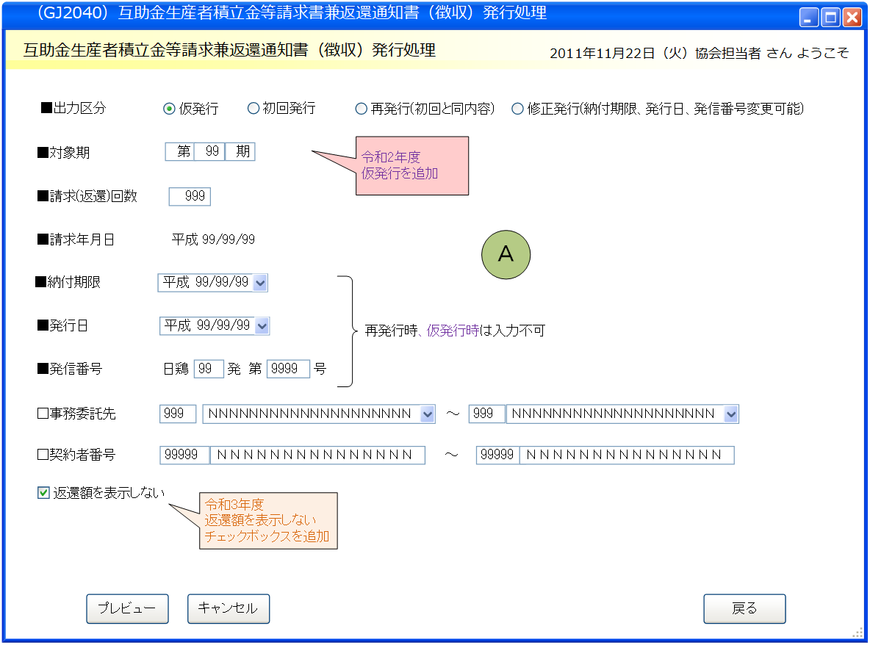
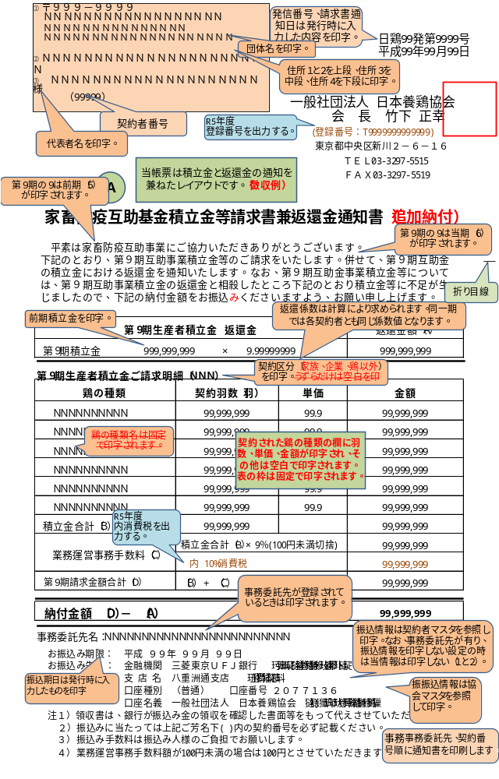
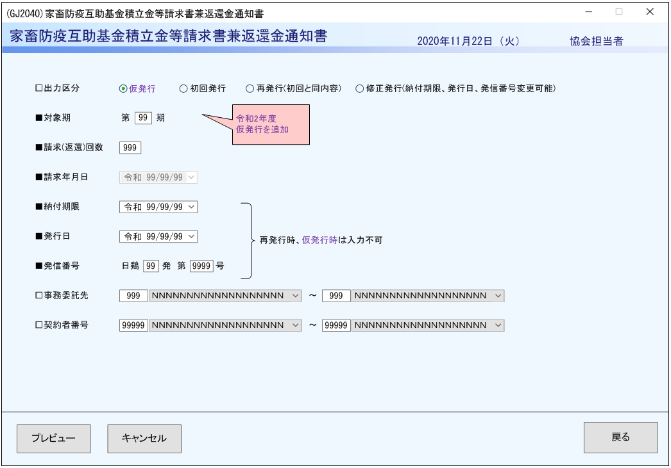

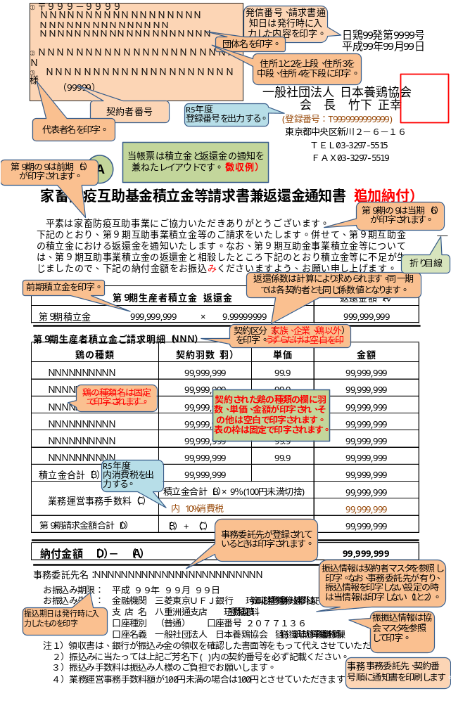
インターフェース仕様「追加」
1.初期化処理_プレビュー画面Init
区分 | グループ | 項目名 | 変数名 | 型 | 備考
リクエスト | 共通 | 共通仕様書「リクエスト共通項目」を参照
リクエスト | 共通 | 出力区分 | SYUTURYOKU_KBN | Integer? | 1:仮発行  2:初回発行  3:再発行  4:修正発行
リクエスト | 共通 | 対象期 | KI | Integer? | 初めて初期化する時、値は「-1」
リクエスト | 共通 | 請求（返還）回数 | SEIKYU_KAISU | Integer?
レスポンス | 共通 | 共通仕様書「レスポンス共通項目」を参照
レスポンス | 初期化情報 | 対象期 | KI | Integer?
レスポンス | 初期化情報 | 請求（返還）回数 | SEIKYU_KAISU | Integer? | 対象期によって、取得
レスポンス | 初期化情報 | 請求年月日 | SEIKYU_DATE | DateTime?
レスポンス | 初期化情報 | 納付期限 | KIGEN_DATE | DateTime?
レスポンス | 初期化情報 | 発信番号（発信文字） | HAKKO_NO_KANJI | String
レスポンス | 初期化情報 | 事務委託先情報プルダウンリスト | JIMUITAKU_LIST | List(Of CmCodeNameModel※) | 対象期によって、取得  ※共通仕様書「共通クラス一覧」を参照
レスポンス | 初期化情報 | 契約者番号情報プルダウンリスト | KEIYAKUSYA_LIST | List(Of CmCodeNameModel※) | 対象期によって、取得
2.プレビュー処理_プレビュー画面Preview
区分 | グループ | 項目名 | 変数名 | 型 | 備考
リクエスト | 共通 | 共通仕様書「リクエスト共通項目」を参照
リクエスト | 画面内容 | 出力区分 | SYUTURYOKU_KBN | Integer? | 1:仮発行  2:初回発行  3:再発行  4:修正発行
リクエスト | 画面内容 | 対象期 | KI | Integer?
リクエスト | 画面内容 | 請求（返還）回数 | SEIKYU_KAISU | Integer?
リクエスト | 画面内容 | 請求年月日 | SEIKYU_DATE | DateTime?
リクエスト | 画面内容 | 納付期限 | KIGEN_DATE | DateTime?
リクエスト | 画面内容 | 発行日 | SEIKYU_HAKKO_DATE | DateTime?
リクエスト | 画面内容 | 発信番号（発信年） | SEIKYU_HAKKO_NO_NEN | Integer?
リクエスト | 画面内容 | 発信番号（発信連番） | SEIKYU_HAKKO_NO_RENBAN | Integer?
リクエスト | 画面内容 | 事務委託先 | JIMUITAKU_CD | CmCodeFmToModel※ | ※共通仕様書「共通クラス一覧」を参照
リクエスト | 画面内容 | 契約者番号 | KEIYAKUSYA_CD | CmCodeFmToModel※
リクエスト | 画面内容 | 返還金額を表示しない | HENKAN_KAKUTEI | Boolean?
リスポンス | 共通 | 共通仕様書「レスポンス共通項目」を参照
リスポンス | プレビュー情報 | ドキュメント情報 | DATA | application/stream

